Universidade de Brasília

Engenharia de Software

Fundamentos de Sistemas Distribuídos

Prof. André Barros de Sales

**BOS - Biblioteca Orientada a Serviços**

Arthur de Moura Del Esposte – 10/0007813

Matheus da Silva Freire – 09/0038843

Gama – DF, maio de 2013.

Introdução

Atualmente, os Sistemas Distribuídos estão presentes na maior parte dos computadores e aplicações, principalmente pela difusão da Internet e Web. Grandes empresas necessitam que seus diferentes sistemas se interoperem para juntos atenderem seus objetivos de negócio, provendo diferentes serviços para clientes internos e externos.

Neste sentido, muitas tecnologias, padrões e normas têm sido desenvolvidos para proporcionar a construção de sistemas distribuídos que atendam as diversas necessidades e tratem dos principais problemas relacionados. Dentre estes, destacam-se os webservices que surgiram para integrar e conectar diferentes informações externas e interna distribuídas em diferentes locais.

A partir dos objetivos da disciplina Fundamentos de Sistemas Distribuídos - FSD do curso de Engenharia de Software da Faculdade UnB Gama, será proposto um trabalho final cujo objetivo é exercitar os conceitos da disciplina no desenvolvimento de um pequeno projeto de software distribuído. Neste sentido, serão apresentados a proposta do projeto, os objetivos gerais, objetivos específicos e os pacotes de trabalhos necessários para o desenvolvimento do projeto proposto.

Projeto

O Projeto que será desenvolvido como trabalho final da disciplina FSD consiste em um Sistema de Informação pequeno que representar um sistema distribuídos real de uma biblioteca. O Sistema será desenvolvido em módulos separados que consistirão em serviços distribuídos que oferecem diferentes funcionalidades para o sistema como um todo. Estes serviços serão compostos e orquestrados para prover funcionalidades para comportar as necessidades de negócio da Biblioteca em questão. Para melhor direcionar a concepção dos serviços que serão propostos, pretende-se adotar os princípios de SOA, assim como analisar de que forma que as soluções SOA podem auxiliar a construção do sistema proposto.

Objetivos

Pretende-se construir um sistema distribuído de Gerenciamento de Biblioteca baseado em Serviços Web, cujo objetivo principal é compreender e exercitar os conceitos de análise, projeto e desenvolvimento de sistemas distribuídos, tecnologias e padrões de webservices e conceitos fundamentais de Arquitetura Orientada a Serviços.

Objetivos Específicos

Para alcançar o objetivo geral, os seguintes objetivos devem ser cumpridos:

* Compreender Webservices
  + Conceitos
  + Protocolos (HTTP, SOAP)
  + WSDL
  + XML
  + XML Schema
  + UDDI
* Compreender e Configurar requisitos de ambiente necessários
  + IDE (Eclipse)
  + TomCat
  + Axis
* Compreender princípios e conceitos de SOA
  + Objetivos, pós e contras
  + 8 princípios
  + Metodologia
  + Alguns padrões
* Desenvolver requisitos para o Sistema Proposto
  + Análise de serviços (identificar, documentar)
  + Análise de negócio
* Projetor Serviços propostos
  + Design de serviços (WSDL, XML Schemas)
  + Padrões de Sistema
* Desenvolver serviços
  + Implementar serviços utilitários
  + Implementar serviços de entidade
  + Implementar serviços de Tarefa
* Testes
  + Teste a nível unitários
  + Teste de integração

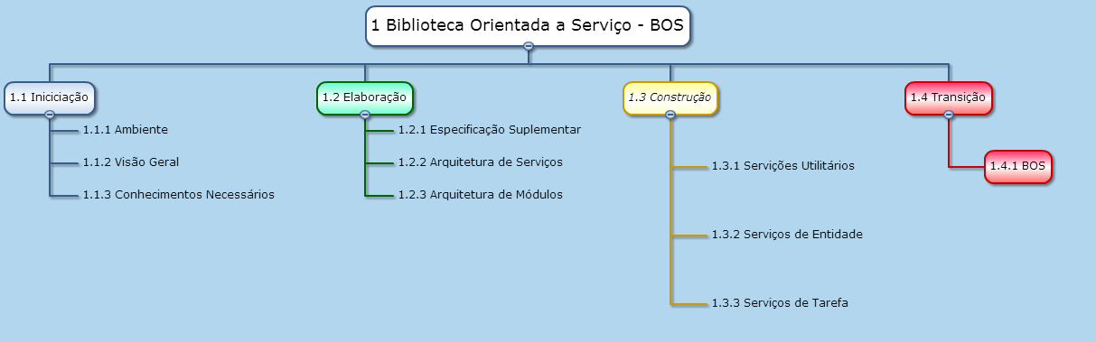Pacotes de Trabalho e Produtos

Na EAP do Projeto BOS é possível ver os pacotes de trabalhos que deverão ser quebrados em atividades para refletir os objetivos específicos. Na EAP, estes pequenos entregáveis são distribuídos em pequenas fases que se referem mais à marcos do projeto do que ao tempo de desenvolvimento em si. A seguir, as quatro ‘fases’ são descritas:

|  |  |  |  |  |
| --- | --- | --- | --- | --- |
| ID: 1.1 | Pacote: Iniciação | | Responsável: | |
| Descrição: Fase correspondente às primeiras semanas do projeto onde serão adquiridos os conhecimentos iniciais necessários para desenvolvimento do projeto, a configuração do ambiente e principalmente a definição de escopo por uma Visão Geral simples | | | | |
| Recursos: | | Início: | | Fim: |
| Marcos:  Escopo e Visão Geral dos envolvidos sobre o projeto. | | | | |

|  |  |  |  |  |
| --- | --- | --- | --- | --- |
| ID: 1.2 | Pacote: Elaboração | | Responsável: | |
| Descrição: Fase correspondente ao refinamento do entendimento sobre o projeto, documentação e implementação da arquitetura e de serviços identificados | | | | |
| Recursos: | | Início: | | Fim: |
| Marcos:  Arquitetura implementada | | | | |

|  |  |  |  |  |
| --- | --- | --- | --- | --- |
| ID: 1.3 | Pacote: Construção | | Responsável: | |
| Descrição: Fase correspondente a construção das funcionalidades restantes, dos serviços de tarefas e outros módulos identificados. | | | | |
| Recursos: | | Início: | | Fim: |
| Marcos: Módulos propostos implementados  Arquitetura implementada | | | | |

|  |  |  |  |  |
| --- | --- | --- | --- | --- |
| ID: 1.4 | Pacote: Transição | | Responsável: | |
| Descrição: Entrega final do projeto | | | | |
| Recursos: | | Início: | | Fim: |
| Marcos:  Biblioteca Orientada a Serviços | | | | |